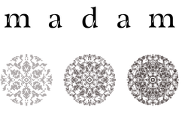

LA BRODERIE D’ART

6 et 7 avril 2024

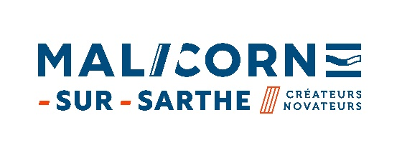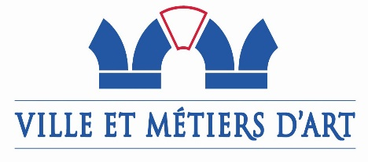

A tous les brodeurs et bodeuses,

Nous sommes heureux de vous présenter notre grande manifestation autour de la broderie pour les Journées Européennes des Métiers d’Art 2024.
En effet c’est à l’échelle de notre commune labélisée « Ville et Métiers d’art » que nous souhaitons organiser ce rendez-vous.
Chaque année, les artisans d’art investissent notre village et proposent une thématique.
En 2024 nous souhaitons le parer des lettres de noblesse de la broderie le temps d’un week-end.
Chaque atelier d’artisan d’art et chaque lieu emblématique de Malicorne sera investi pour honorer l’art de la broderie.
Nos rendez-vous annuels à Malicorne autour de l’artisanat d’art ont déjà un large public qui répond toujours présents à nos manifestations.
Si vous souhaitez participer à notre évènement, veuillez remplir le document ci- après qui sera consulté par notre comité de sélection.
Au-delà de 100kms de route, nous prévoyons un dédommagement kilométrique partiel et vous serez hébergée et restaurée sur place le temps du week-end.
Je vous laisse découvrir qui nous sommes…..

Dominique Bourneuf
Président des Artisans d’Art de Malicorne

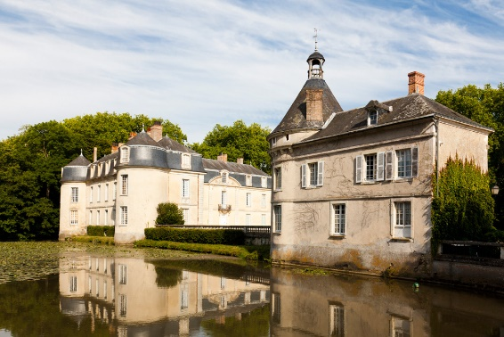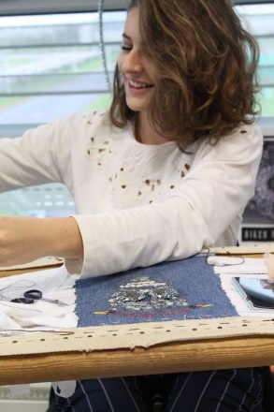
L’ATELIER DE BRODERIE D’ART M A D A M

Au cœur du village de Malicorne sur Sarthe, surplombant les méandres de la rivière, on ne pourrait imaginer ce qui se passe au premier étage de la maison aux volets bleus.
Les métiers attendent, les perles, les tubes, les rocailles sont consciencieusement rangés et la piqueuse datant de Napoléon III, éclairée par un rai de lumière, s’impatiente.
Et tout à coup, les volets bleus s’ouvrent, les brodeuses d’art s’installent et tout s’anime. Sous leurs doigts experts, les perles et les rocailles ornent les métiers et la piqueuse tinte une petite musique régulière au rythme de la pédale.
Ici on parle de haute couture. Michèle Rabard, meilleur ouvrier de France en broderie et décorée de la légion d’honneur pour sa vie consacrée à la maison Lesage, a décidé de transmettre tout son savoir-faire.
Cinq brodeuses d’art de talent sont venues la rejoindre pour créer l’atelier MADAM, Mon Atelier Des Arts de Malicorne.
Toutes, passionnées par l’art de la broderie, se sont formées et sont en mesure de répondre aujourd’hui aux commandes les plus prestigieuses.
Il n’y a qu’à les observer, on retient son souffle à chaque passage du crochet sur la toile d’organza. Les perles s’alignent une à une et forment un décor sans nul autre pareil. Aucun doute, derrière chaque œuvre, il y a un geste, une intelligence de la main, un savoir-faire et un cœur qui bat.
Et ce qui est beau à voir, c’est cette transmission de Michèle Rabard auprès de Léa et Clémence qui sont aux portes de leur carrière ou de Blandine et Florence qui ont passé les premières étapes du concours MOF avec brio et puis les yeux de Marie-Laure qui brillent quand elle parle broderie.
A Malicorne sur Sarthe, l’avenir de la broderie d’art est assuré.

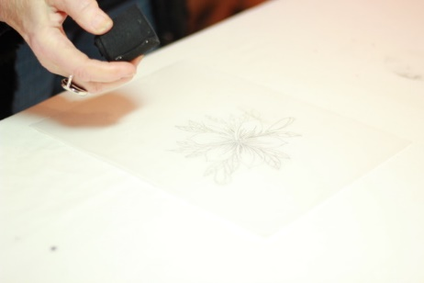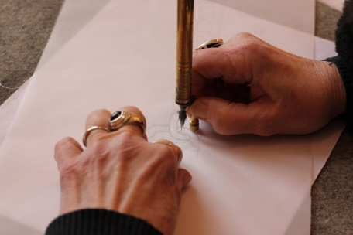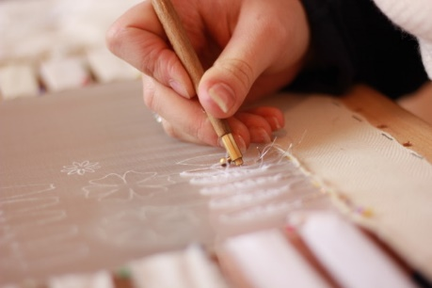
Atelier M A D A M, 1 place Du Guesclin 72270 Malicorne sur Sarthe
www.broderiemadam.com
CANDIDATURE
A remettre au plus tard le 15 mai 2023

NOM :
PRENOM :
ADRESSE :

MAIL :
TELEPHONE :
SITE WEB, Facebook, Instagram :

Je postule pour le printemps de la broderie 2024 à Malicorne.

Je souhaite être logé()e et nourri()e et au-delà de 100kms, je reçois un dédommagement kilométrique partiel.

Fait à :
Le :

Signature

*Au 12/04/2023 il reste 20 places disponibles.

